HEVC

http://www.rumpus.co.kr/04.Technology/TransCoderTab04.asp

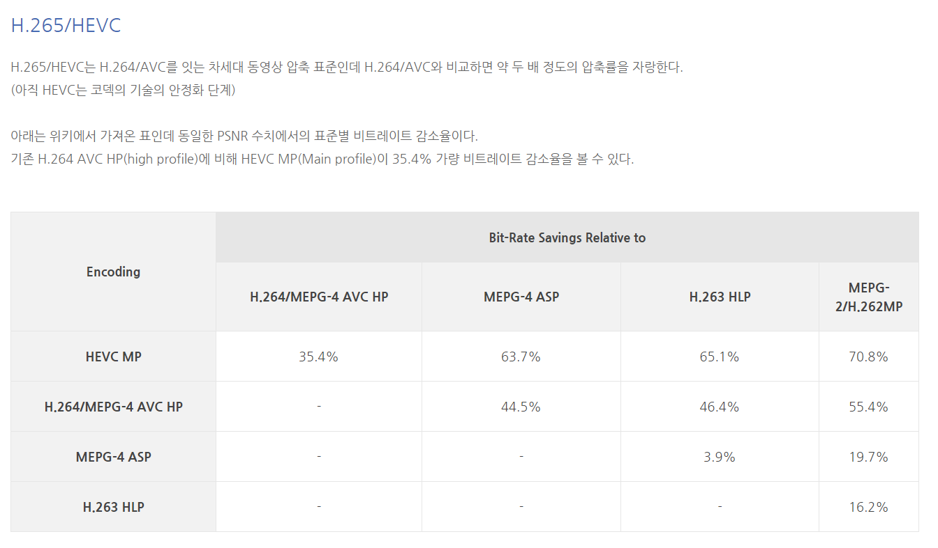

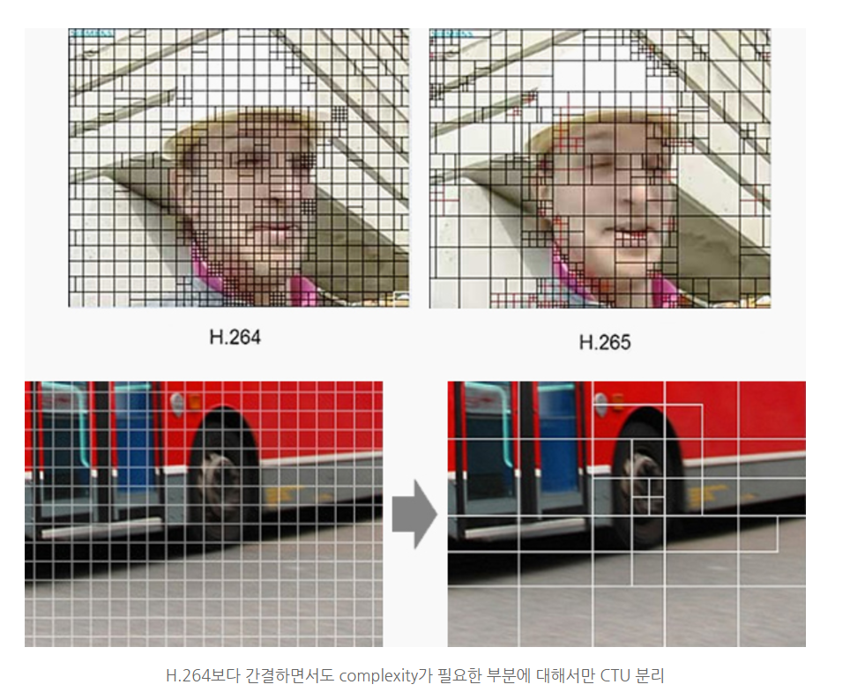

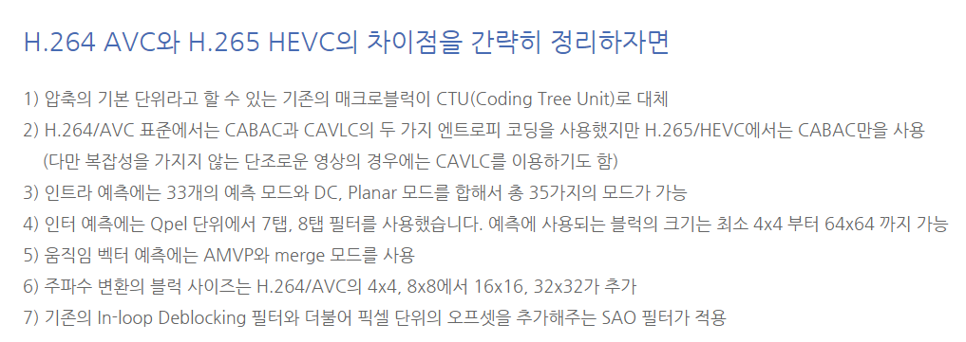

https://namu.wiki/w/H.265

H.265는 기술적으로 보면 복잡도가 H.264에 비해 5배 정도 늘어나고 압축률이 H.264 대비 최대 50%까지. 동일 화질(PSNR)로 따지면 대략 30%를 웃도는 정도의 압축률을 보인다.

특히 H.264와의 비교시 **고해상도로 갈수록, 저 비트레이트로 갈수록** 그 진가가 더 드러나는 특징을 가지고 있다. 예를들어 동일화질 비교시 DVD 해상도인 480p 에서는 H.264 대비 약 50% 정도의 용량으로 인코딩 되나 4k UHD 해상도에서는 위에서 언급한 약 3~40% 정도로 무려 1/3 수준의 용량으로 인코딩 된다.

# PSNR(Peak Signal to Noise Rate)

http://straightfor.tistory.com/entry/PSNR

어떤 두 영상에 대한 차이를 사람들 사이에 감을 가질 수 있도록 숫자로 나타내기 위한 값입니다.

<http://zockr.tistory.com/76>

영상데이터나 음성데이터를 처리하는 과정에서 흔히 등장하는 것이 PSNR이라는 개념입니다.  
PSNR을 비교한다는둥, PSNR이 얼마냐는둥의 표현이 여러군데에서 등장하는데,  
PSNR이 무엇인지를 간단하게 소개하겠습니다.  
  
PSNR은 SNR을 약간 변형해서 영상처리나 음성처리에서 사용하는 것입니다.

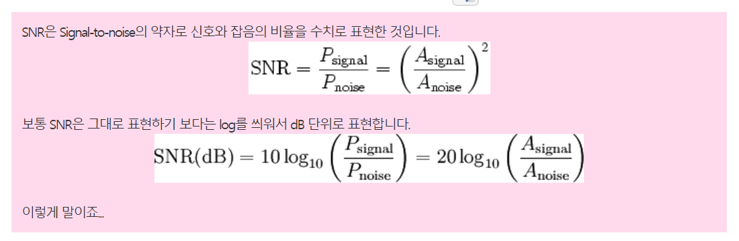

요컨데 수치가 높을 수록 노이즈에 대한 저항력이 크다.

다시 말해 동영상 퀄리티가 더 높다.

하지만 30 이상에서는 육안으로 퀄리티 판단이 어렵단다..

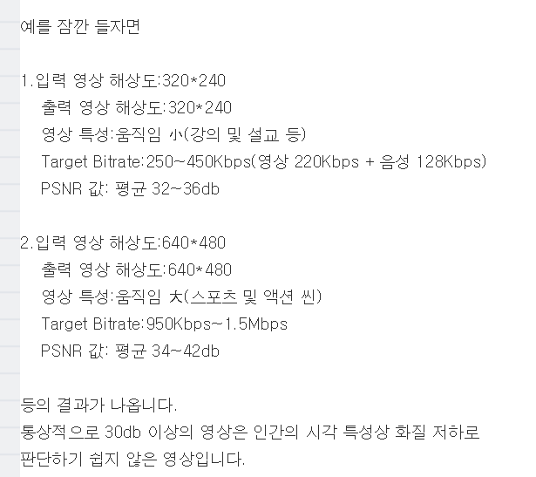

## HEVC와 H.264의 차이

https://www.lgnsys.com/front/webzine_new/it_ivorytower.do?y=14&m=02

기존의 비디오 코덱이 입력 영상을 16x16 픽셀 크기의 매크로블록 단위로 부호화를 수행한 것과 달리, HEVC는 입력 영상의 특성을 고려하여 64x64, 32x32, 16x16 중 하나의 크기를 갖는 코딩 트리 유닛(Coding Tree Unit; CTU)으로 입력 영상을 분할한다. 입력 영상 내의 CTU들은 쿼드-트리 분할을 기반으로 다시 코딩 유닛(Coding Unit; CU)으로 분할될 수 있으며, CU 단위로 화면 내 예측 또는 화면 간 예측이 수행된다.

## 매크로블록 / CTU (사실 바로 위에서 담고 잇는 내용)

https://ko.wikipedia.org/wiki/%EB%A7%A4%ED%81%AC%EB%A1%9C%EB%B8%94%EB%A1%9D

[이산 코사인 변환](https://ko.wikipedia.org/wiki/%EC%9D%B4%EC%82%B0_%EC%BD%94%EC%82%AC%EC%9D%B8_%EB%B3%80%ED%99%98)과 같은 선형 블록 변환 기반 [그림](https://ko.wikipedia.org/wiki/%EA%B7%B8%EB%A6%BC_%EC%95%95%EC%B6%95) 및 [영상 압축](https://ko.wikipedia.org/wiki/%EC%98%81%EC%83%81_%EC%95%95%EC%B6%95) 포맷의 처리 단위이다. 매크로블록은 보통 16x16 샘플로 이루어지며 변환 블록들로 다시 나뉜다. 그리고 예측블록으로 또 다시 나뉜다. 매크로블록에 기반한 포맷에는 [JPEG](https://ko.wikipedia.org/wiki/JPEG), [H.261](https://ko.wikipedia.org/wiki/H.261), [MPEG-1 파트 2](https://ko.wikipedia.org/wiki/MPEG-1#.ED.8C.8C.ED.8A.B8_2:.EC.98.81.EC.83.81), [H.262/MPEG-2 파트 2](https://ko.wikipedia.org/wiki/H.262/MPEG-2_%ED%8C%8C%ED%8A%B8_2), [H.263](https://ko.wikipedia.org/wiki/H.263), [MPEG-4 파트 2](https://ko.wikipedia.org/wiki/MPEG-4_%ED%8C%8C%ED%8A%B8_2), [H.264/MPEG-4 AVC](https://ko.wikipedia.org/wiki/H.264/MPEG-4_AVC)이 있다

이건 약간 다른 내용 http://www.kbench.com/?q=node/123783

지금까지 확인했듯이 H.265는 4K UHD 시대를 위해 꼭 필요한 고효율 압축이 가능해 절반의 비트레이트만으로 H.264보다 좀 더 우수한 화질의 영상을 재현해 낼 수 있다.

그리고 이 얘기는 위에 좀더 자세히 있다

# H.264/AVC H.265/HEVC

AVC: Advanced Video Coding

HEVC: High Efficiency Video Coding

## WHY HEVC

더 낮은 비용으로 더 많은 동영상을 보기 위한 사람들의 욕구 때문에

## 50% 작게 저장할 수 있는 이유는?

* CTU를 크게 or 작게 나눌 수 있어서

4x4 ~ 16x16 (cf. H.264 – only 16x16)

필요한 부분은 작게, 그렇지 않은 부분은 크게 하면되어서

* 동일한 frame(intra prediction) 또는 다른 frame(inter prediction) 의 픽셀 블록의 참조가 가능하다